Activitats
- Modeleu un parell de classes POJO en Java, que simulen objectes del món real, i que tinguen 2 o 3 propietats cadascuna de tipus numèric i String, i a més una associació com la mostrada anteriorment. Creeu una instància de cada classe i associeu-les. Nota: si no se vos acudix cap exemple demaneu-me ajuda (per exemple podria ser la classe Persona i Mascota. 1 persona pot tenir de 0 a moltes mascotes, i una mascota pertany a una persona). (0'5 punts)

Classes: Pintor y pinturas
Relación 1:N → Un pintor puede tener una pinturas o muchas pinturas

Classe pintor

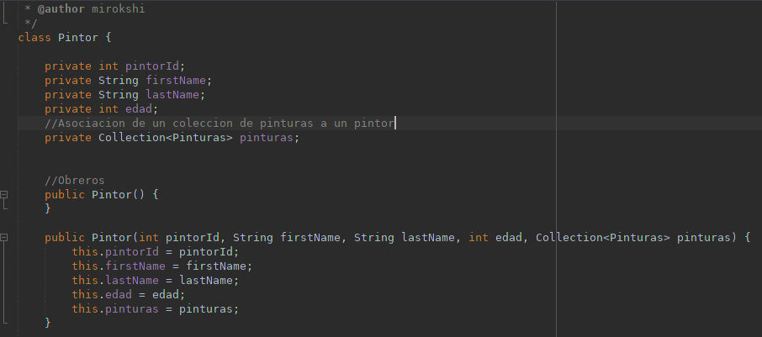

Classe pinturas

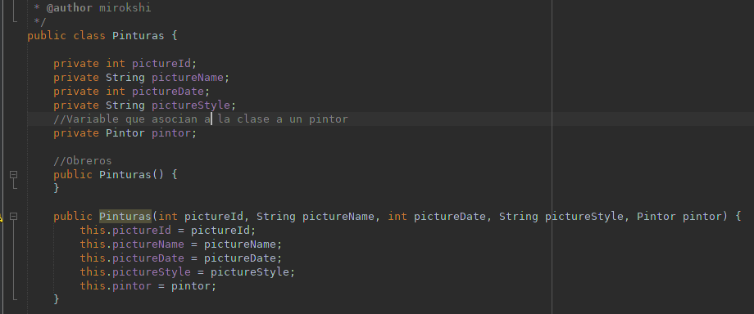

- Inserteu la instància de la classe que conté l'atribut multivaluat (la corresponent a la Classe_A de l'exemple, en el meu cas Persona), dins una BD del db4o (anomeneu-la cn.yap). (0'5 punts) •

Creo varias pinturas las añado a un arraylist

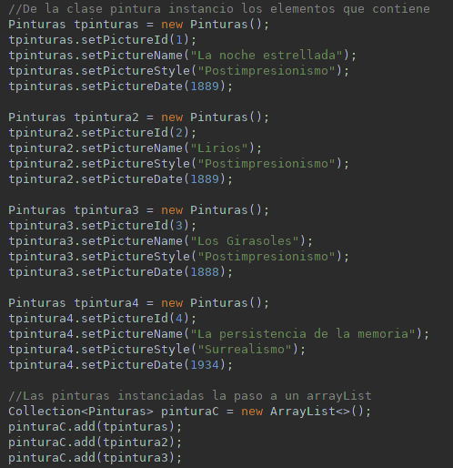

Y asocio las pinturas con un pintor

- Feu 2 consultes natives per mostrar tots els objectes de cadascuna de les classes. Abans d'executar-les reflexioneu: quants objectes de la Classe_A trobarà? I de la Classe_B?. Executeu les consultes i compareu el resultat obtingut, en el que esperaveu a la vostra reflexió. Heu encertat?. Nota: poseu la reflexió a un ...println dins el codi. (1 punt) •

Consulta nativa de la classe pintor

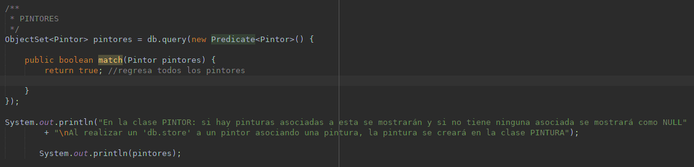
Resultado de la consulta

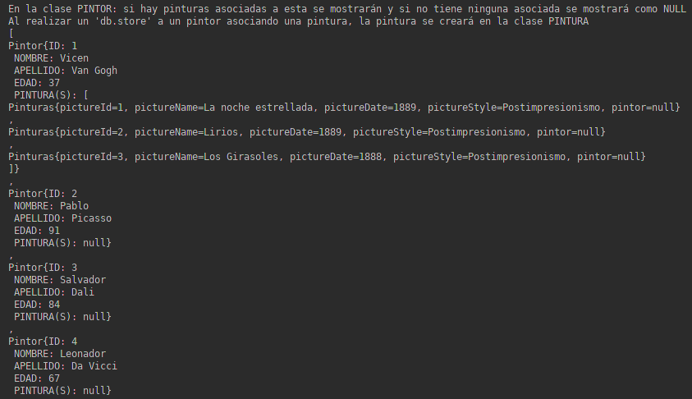

Consulta nativa de la classe pinturas

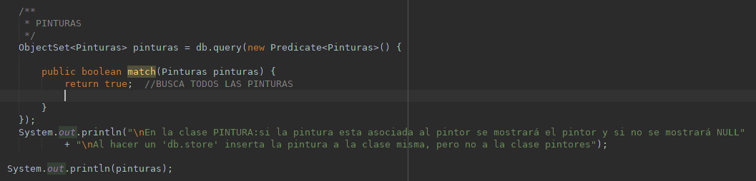

Resultado de la consulta

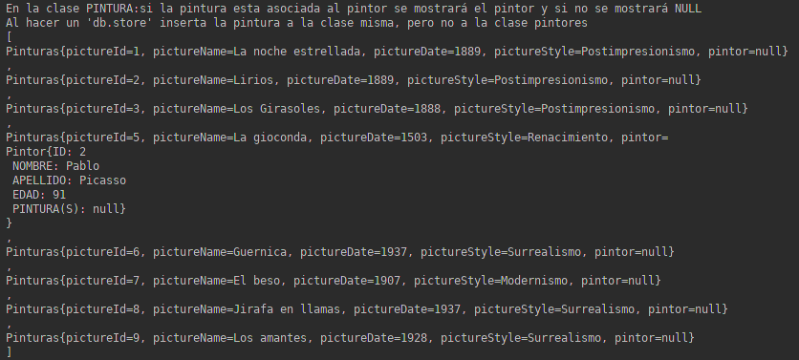

- Inserteu més objectes associats d'ambdúes classes a la BD. Feu una consulta nativa que busque els objectes de la classe A associats en més d'un objecte concret de la classe B (per exemple podriem buscar la persona propietària de la mascota X i la Y), però sense usar condicions lligades amb && a la clàusula return del mètode match() . (1 punt) •

Consulta que busca al pintor que contiene una colección de pintura

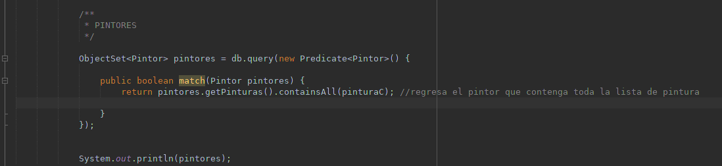
Resultado

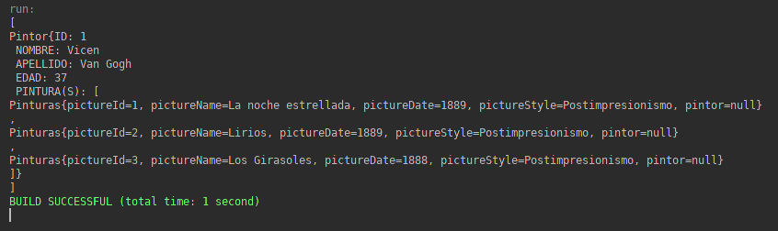
- Feu una consulta nativa que cerque per un rang/interval de valors d'un camp d'una classe i mostreu els resultats obtinguts (per exemple podriem buscar les persones en edats entre 10 i 25 anys). (1 punt)

Consulta que busca a los pintores que tengan la edad entre 60 y 90 años
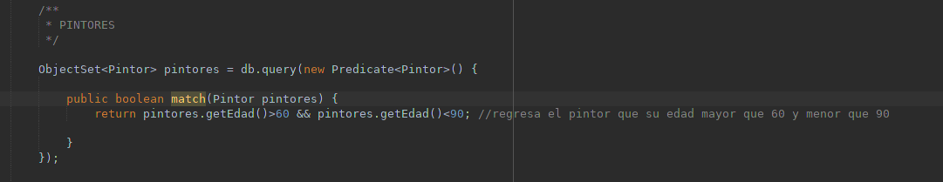
Resultado
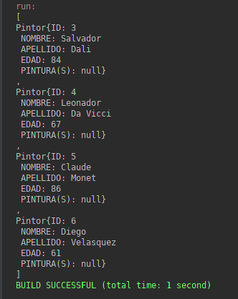

- Feu una consulta que cerque per més d'un camp d'una classe (per exemple podriem buscar les mascotes de l'espècie Gos en un pes superior a 15 kgs). (1 punt) •

Consulta
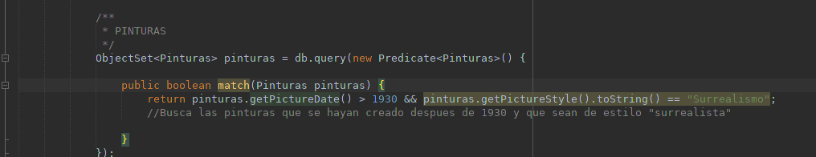

Resultado

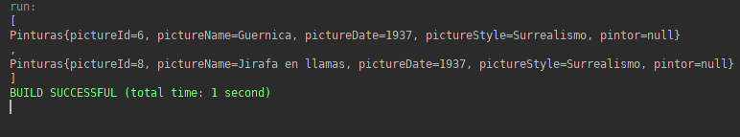
- Aconseguiu mostrar tots els objectes de cada classe ordenats pel criteri d'ordenació que vulgueu (per exemple podriem mostrar les persones ordenades per edat, o per nom, o per...). (1 punt)

Con el metodo Comparator se puede ordenar indicandolo el criterio deseado, en este caso los ordeno por alfabéticamente por el nombre
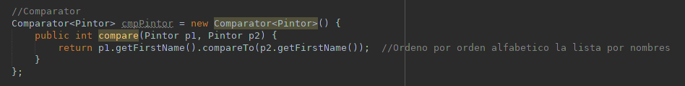
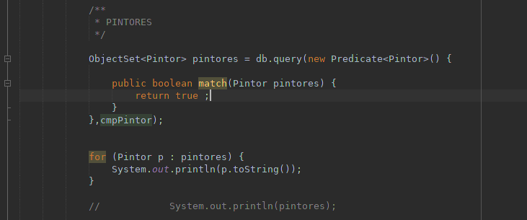
Al metodo match se le pasa el comparator

Resultado

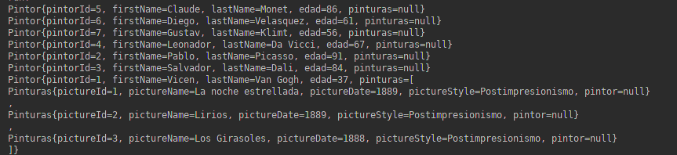

- Feu les següents consultes natives sobre els objectes introduïts i mostreu els resultats obtinguts. Heu de fer: •
- una consulta que cerque per un camp d'una classe (per exemple podem buscar les persones que es diguen Fulanito) (1 punt), •

Consulta
Resultado

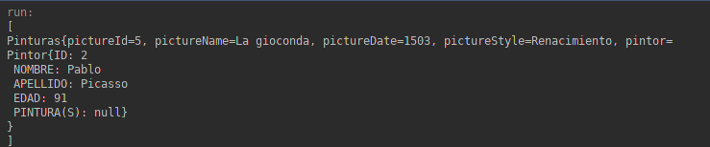
- una consulta que cerque tots els objectes de la BD (1 punt), •

Para buscar todos los objectos hago dos consultas una para cada clase
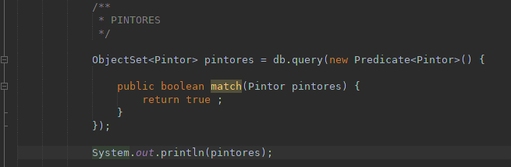
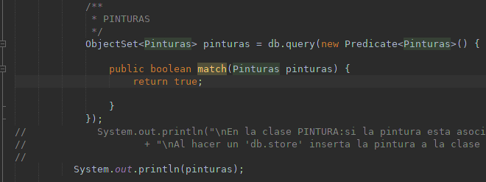

Resultado

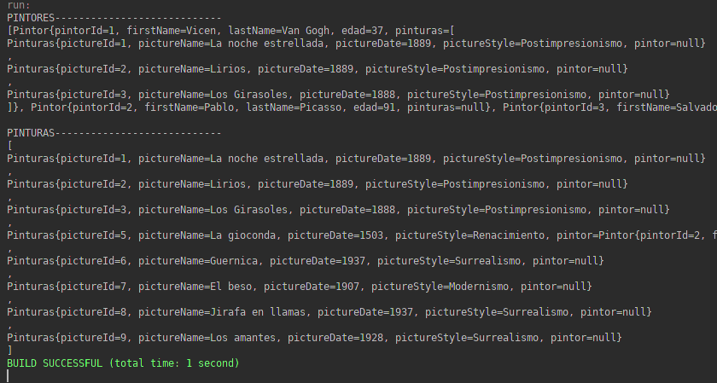
Entregueu el projecte en una sola classe que tingue al main() tot el codi de connexió, inserció i consulta que es demana als apartats anteriors.

Temps: 3h no dual/1'5h dual

